**9. A feladat az 1930-as évek magyar politikai életével kapcsolatos.**

**Oldja meg a feladatokat a forrás és ismeretei segítségével!**

1. „[…] politikánk közvetlen feladatául az öncélú nemzeti állam kiépítését

tekintjük.”

2. „Szükségesnek tartjuk a választójog reformját a titkosság elvének érvényesítése

alapján […].”

3. „A sajtószabadság fenntartása nemzeti érdek addig a határig, amíg a sajtó valóban

a nemzet érdekeit szolgálja.”

4. „Tekintettel arra, hogy a társadalmi szervezkedés terén túltengés mutatkozik,

szükségesnek tartjuk a hasonló célú társadalmi egyesületek összevonását.”

5. „Közgazdaságunkat a magántulajdon elvén és a kapitalista termelés formái között

akarjuk fenntartani. Utóbbinak a nemzet egyetemére káros kinövéseit erős kézzel

igyekszünk lenyesni.”

6. „A munkaközvetítés, a munkásbíráskodás, a betegség, rokkantság, öregség s a

munkanélküliség elleni biztosítás ügyének szerves és intézményes rendezését az

érdekképviseleti rendszer keretein belül szorgalmazzuk.”

*(Részletek Gömbös Gyula Nemzeti Munkatervéből, 1932)*

**a) Írja a táblázatba azoknak az idézeteknek a sorszámát, amelyekből kiolvasható a**

**felsorolt jogok korlátozásának szándéka!** (*Egy sorba csak egy számot írjon!)* (Elemenként

0,5 pont.)

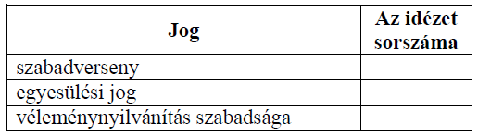

**b) Az alábbiak közül melyik eszmerendszerrel való azonosulást tükrözi leginkább a**

**forrás?** *Karikázza be a helyes válasz betűjelét!* (0,5 pont)

A) kommunizmus

B) liberalizmus

C) nacionalizmus

**c)** A fenti pontok egyikében Gömbös egy olyan intézkedés meghozatalára tett ígéretet, amely

az akkori politikai rendszerben demokratikus irányú elmozdulást eredményezett volna.

**Nevezze meg ezt az intézkedést!** (1 pont)

…………………………………………………………………………………………………...

**d)** A Nemzeti Munkaterv egyes elemei egy olyan korabeli európai kormányfő államirányítási

gyakorlatának hatását tükrözik, akivel Gömbös, miniszterelnöksége idején szoros diplomáciai

kapcsolatokat ápolt. **Ki volt ez a kormányfő?** (1 pont)

…………………………………………………………

Megoldás

